УТВЕРЖДЕНО
Заместитель Министра образования Республики Беларусь,
заместитель председателя
оргкомитета заключительного
этапа республиканской олимпиады

В.А. Будкевич

День Святого Байта
Тур 1, задача 4

В Байттауне – столице Байтландии, планируется провести фестиваль, приуроченный к национальному празднику – Дню Святого Байта. Король Байтландии понимает, что, гости со всех уголков Байтландии приедут на этот фестиваль и хочет сделать их путешествие как можно менее затратным.
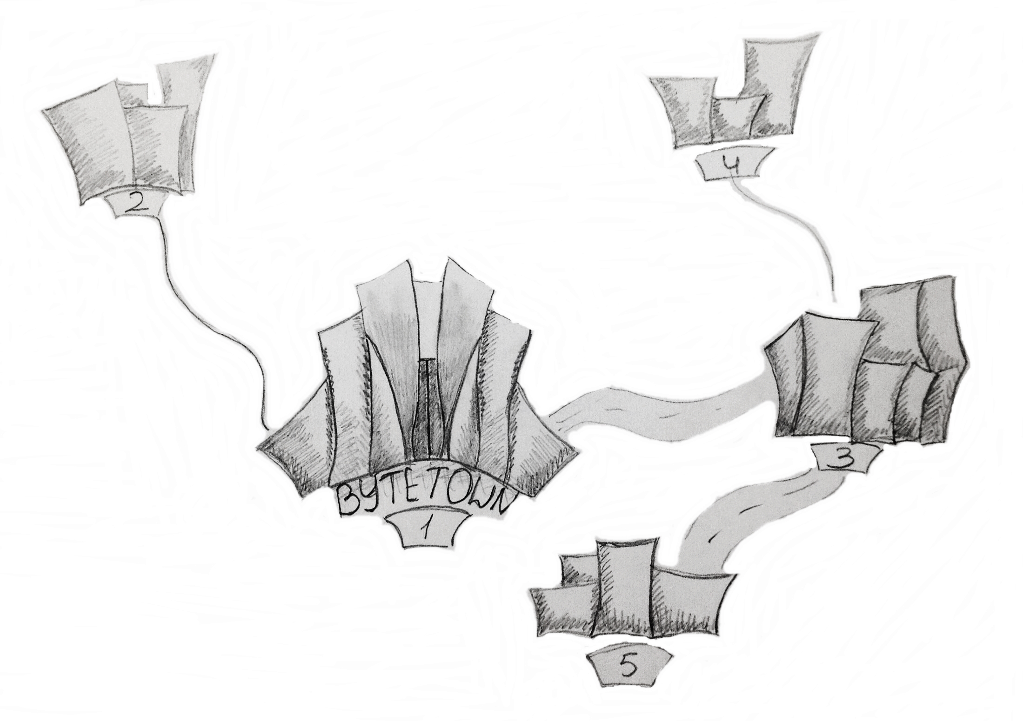
Байтландия состоит из N городов. Дорожная система королевства не менялась с давних пор, и поэтому она содержит лишь (N-1) двунаправленных дорог. По этим дорогам все еще можно проехать из любого города Байтландии в любой другой (возможно, через промежуточные города). Исторически, за проезд по каждой дороге взымается налог. Он взымается одним из городов, соединяемых дорогой. Говорят, что этот город ответственен за эту дорогу. Величина налога может быть различной для различных дорог.
Для проезда до столицы некоторым жителям Байтландии необходимо заплатить больше, а другим меньше. Это влияет на атмосферу праздника: тот, кому пришлось заплатить слишком много, приезжает без настроения. Король хочет минимизировать сумму дорожного налога, которую нужно заплатить на пути в столицу из любого города Байтландии. Для этого он решил приказать всем городам отменить налог на одной из дорог, за которые они ответственны. Если город не ответственен ни за одну дорогу, то и отменять налог ему не требуется.
Помогите министру транспорта Байтландии определить, на каких дорогах нужно отменить налог, чтобы стоимость путешествия в столицу стала как можно меньше. Стоимость путешествия в столицу определяется как максимальное значение для всех городов Байтландии.

Входные данные
Первая строка входного файла содержит целое число N (2 ≤ N ≤ 10⁵) – количество городов в Байтландии. Города пронумерованы натуральными числами от 1 до N, Байттаун имеет номер 1.
Далее следуют (N-1) строка. Каждая из этих строк содержит три разделенных одиночными пробелами целых числа X, Y и Z: между городами с номерами X и Y есть дорога, за которую ответственен город с номером X, и за проезд по которой взымается налог равный Z (1 ≤ Z ≤ 10⁴).

Выходные данные
Единственная строка выходного файла должна содержать одно целое число – минимальное возможное значение суммы налогов на пути из города в столицу.

input.txt | output.txt | Пояснение
3  1 2 2  1 3 3 | 2 | Нужно отменить налог на дороге между городами 1 и 3. Тогда налог, взымаемый на пути из города с номером 3 в город с номером 1 будет равен нулю, а из города с номером 2 в город с номером 1 будет равен 2.
5  1 2 1  1 3 1  3 4 1  3 5 1 | 1 | Одним из возможных способов является отмена налогов на дорогах между городами 1 и 3 и городами 3 и 5.

